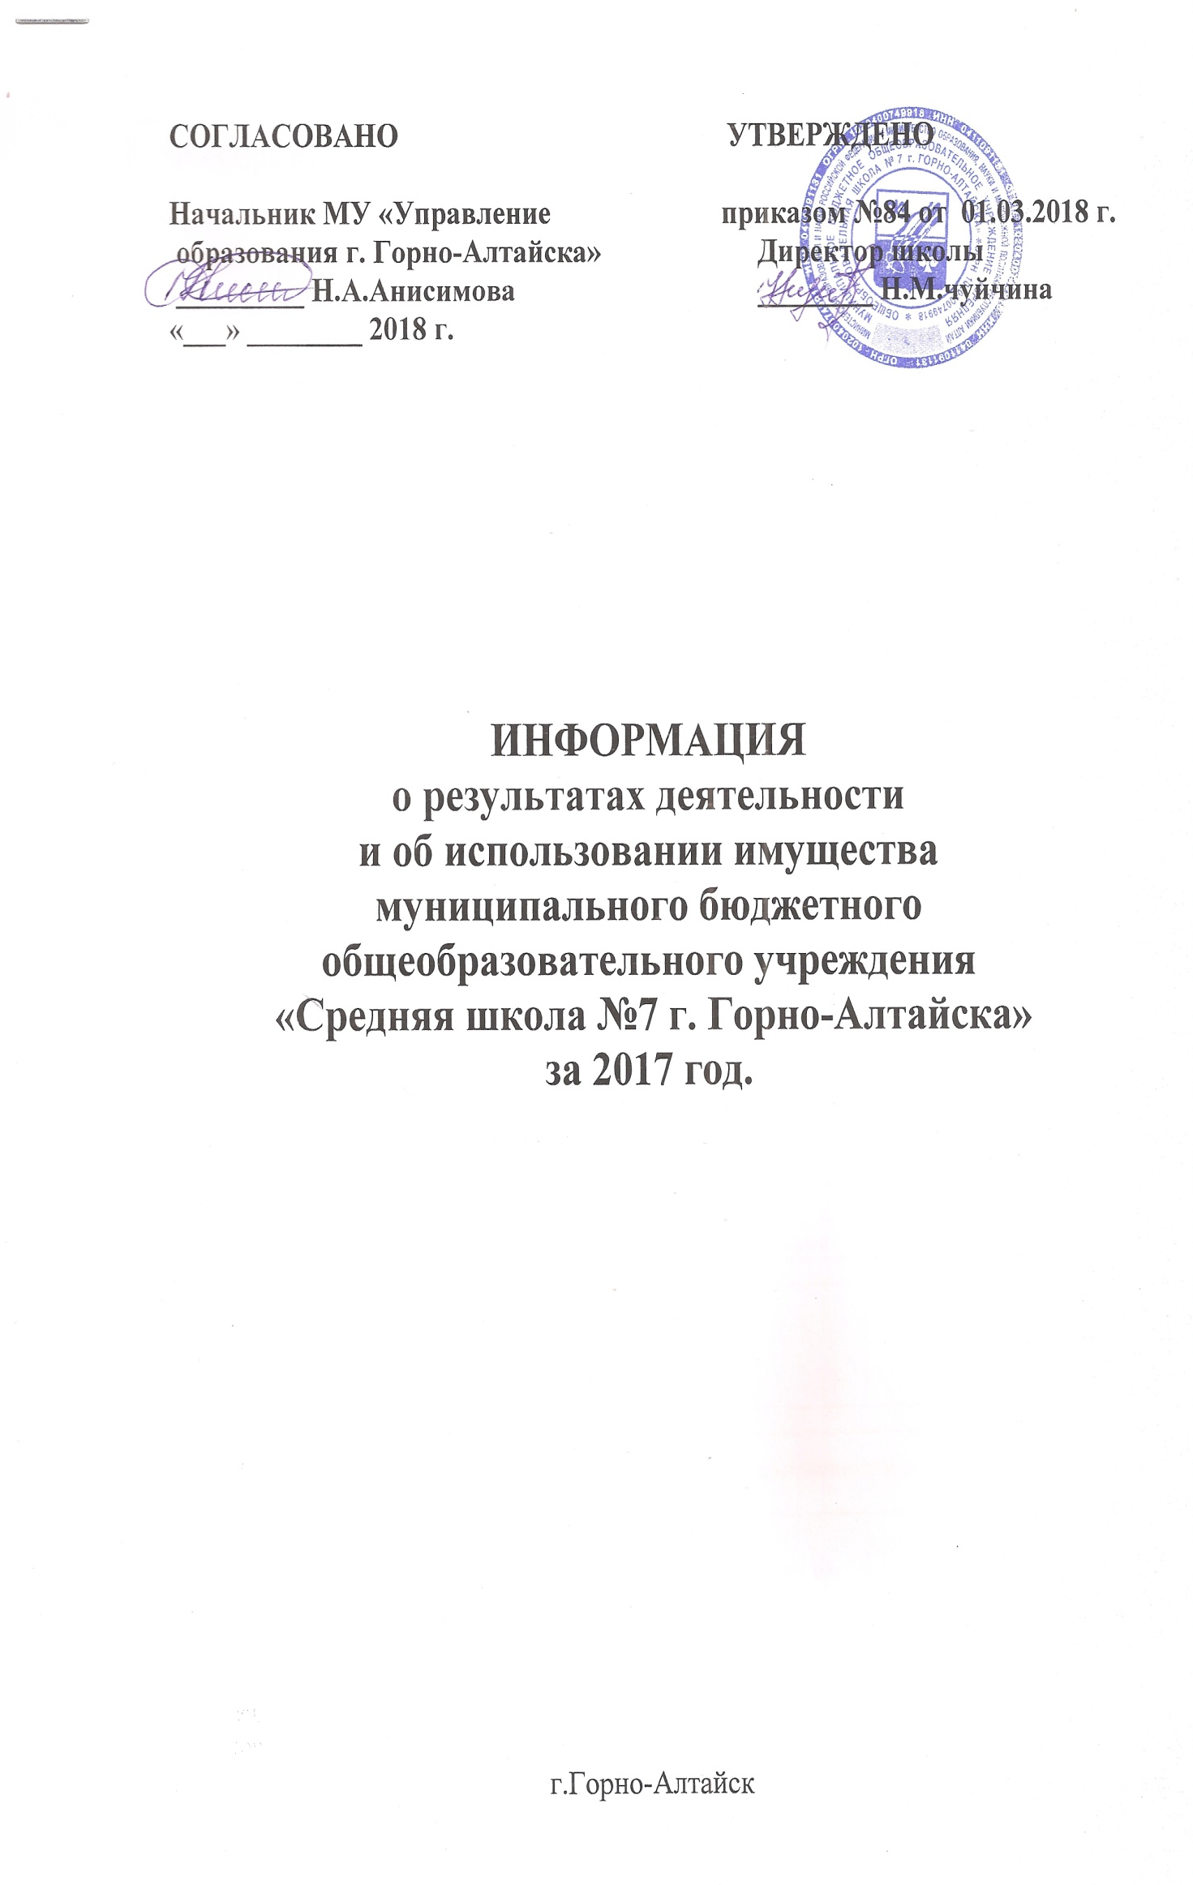
Информация о результатах деятельности и об использовании имущества
Дата формирования | 01.03.2018
Полное наименование учреждения | МУНИЦИПАЛЬНОЕ БЮДЖЕТНОЕ ОБЩЕОБРАЗОВАТЕЛЬНОЕ УЧРЕЖДЕНИЕ "СРЕДНЯЯ ОБЩЕОБРАЗОВАТЕЛЬНАЯ ШКОЛА № 7 Г. ГОРНО-АЛТАЙСКА"
Код учреждения | 843Ч1040
ИНН | 411091131
КПП | 41101001
Отчетный год | 2017
Сформировано: | Учреждением - МУНИЦИПАЛЬНОЕ БЮДЖЕТНОЕ ОБЩЕОБРАЗОВАТЕЛЬНОЕ УЧРЕЖДЕНИЕ "СРЕДНЯЯ ОБЩЕОБРАЗОВАТЕЛЬНАЯ ШКОЛА № 7 Г. ГОРНО-АЛТАЙСКА"  ИНН 411091131  КПП 41101001
Количество штатных единиц на начало года | 79,00
Количество штатных единиц на конец года | 79,00
Средняя заработная плата сотрудников (руб.) | 23 862,32

Сведения об изменении балансовой стоимости нефинансовых активов за отчетный год, в процентах
Изменение балансовой стоимости нефинансовых активов, всего, из них: | Без изменений
балансовой стоимости недвижимого имущества | Без изменений
балансовой стоимости особо ценного движимого имущества | Без изменений

Общая сумма требований в возмещение ущерба по недостачам и хищениям материальных ценностей, денежных средств, а также от порчи материальных ценностей, (руб.) |  | 0,00

Сведения об изменении дебиторской и кредиторской задолженности за отчетный год, в процентах
Изменение дебиторской задолженности за отчетный год: | Без изменений
по доходам (поступлениям) | Без изменений
по расходам (выплатам) | Без изменений
Изменение кредиторской задолженности за отчетный год: | Без изменений
просроченной кредиторской задолженности | Без изменений

Сведения о кассовых поступлениях | Сумма, руб.
Общая сумма кассовых поступлений, всего, из них: | 34 171 035,17
субсидии на выполнение государственного (муниципального) задания | 32 683 885,47
целевые субсидии | 1 401 563,00
бюджетные инвестиции | 0,00
от оказания учреждением платных услуг (выполнение работ) и иной приносящей доход деятельности | 85 586,70

Сведения о кассовых выплатах
Направление расходов | код главы | раздел | подраздел | целевая статья | вид расходов | Сумма, руб.
Оплата труда и начисления на выплаты по оплате труда | 015 | 07 | 02 | 0710200001 | 611 | 22 449 509,25
Услуги связи | 015 | 07 | 02 | 0710200014 | 611 | 61 594,54
Транспортные услуги | 015 | 07 | 02 | 0710200014 | 611 | 0,00
Коммунальные услуги | 015 | 07 | 02 | 0710200004 | 611 | 2 583 397,05
Арендная плата за пользование имуществом | 015 | 07 | 02 | 0710200014 | 611 | 4 513 065,96
Работы, услуги по содержанию имущества | 015 | 07 | 02 | 0710200014 | 611 | 424 130,41
Увеличение стоимости основных средств | 015 | 07 | 02 | 0710200014 | 611 | 2 034 962,12
Увеличение стоимости нематериальных активов | 015 | 07 | 02 | 0710200014 | 611 | 0,00
Увеличение стоимости материальных запасов | 015 | 07 | 02 | 0710200014 | 611 | 612 080,38
Прочие выплаты | 015 | 07 | 02 | 0710200014 | 611 | 38 053,00
Прочие расходы | 015 | 07 | 02 | 0710200014 | 611 | 139 048,14
Прочие работы, услуги | 015 | 07 | 02 | 0710200014 | 611 | 2 039 399,32
Пенсии, пособия, выплачиваемые организациями сектора государственного управления | 015 | 07 | 02 | 0710200014 | 611 | 0,00
Итого |  |  |  |  |  | 34 895 240,17

Услуги (работы) учреждения
Наименование услуги (работы) | Количество потребителей | Количество жалоб | Принятые меры по результатам рассмотрения жалоб
Обучение по программам начального общего образования, обучение по программам среднего общего образования, предоставление питания, организация отдыха детей и молодежи | 635 | 0

Сведения о балансовой стоимости имущества
 | На начало отчетного года, руб. | На конец отчетного года, руб.
Балансовая стоимость недвижимого имущества, всего, из них: | 0,00 | 0,00
недвижимого имущества, переданного в аренду | 0,00 | 0,00
недвижимого имущества, переданного в безвозмездное пользование | 0,00 | 0,00
Балансовая стоимость движимого имущества, всего, из них: | 6 616 576,61 | 7 704 170,73
движимого имущества, переданного в аренду | 0,00 | 0,00
движимого имущества, переданного в безвозмездное пользование | 0,00 | 0,00

Сведения о площадях недвижимого имущества
 | На начало отчетного года, кв.м. | На конец отчетного года, кв.м.
Общая площадь объектов недвижимого имущества, всего, из них: | 1 844,00 | 1 844,00
переданного в аренду | 0,00 | 0,00
переданного в безвозмездное пользование | 0,00 | 0,00
 | На начало отчетного года, руб. | На конец отчетного года, руб.
Объем средств, полученных в отчетном году от распоряжения в установленном порядке имуществом | 0,00 | 0,00

